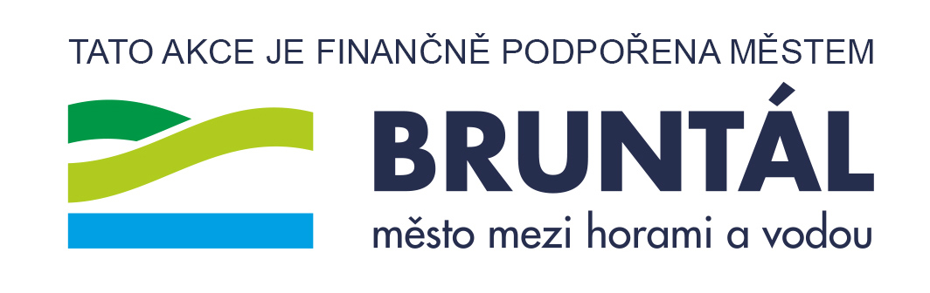
Tělovýchovná jednota Praděd Bruntál, z.s.
Výsledky
Dvojboj ve sportovní gymnastice - bradla prostná 28.3.2026
